|  |  |
| --- | --- |
| МИНИСТЕРСТВО СЕЛЬСКОГО ХОЗЯЙСТВА РОССИЙСКОЙ ФЕДЕРАЦИИ  ФГБУ «Россельхозцентр»  Филиал ФГБУ «Россельхозцентр» по Омской области | |
| **ИНФОРМАЦИОННЫЙ ЛИСТОК РОССЕЛЬХОЗЦЕНТРА**  **№ 29 от 4 июня 2025 г.** | D:\ЛОГОТИП\логотип значок-01.png |

**Адрес:** 644083, **г. Омск, ул. Коммунальная 4/1, e-mail:** [55@rscagro.ru](mailto:55@rscagro.ru)

**Исх. № 611 от 04.06.2025 г.**

# Уховертка обыкновенная

*(Меры борьбы в ЛПХ)*

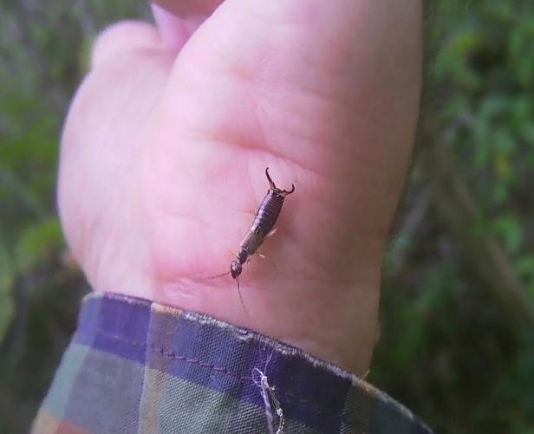

хлебе.

Уховертка обыкновенная – серьезный вредитель многих видов культур. Отмечается в личиночном и взрослом состоянии, как вредитель хлебных злаков и кукурузы, разнообразных огородных растений (особенно цветной капусты и капустных семенников). Вредит декоративному цветоводству, обгрызая листья и цветы гвоздики, розы, георгин, хризантем. Повреждает хмель и бобовые. Может вредить плодовым культурам, особенно яблоне и персику. Поселяется в домах и различных постройках, забирается во влажное белье, выедает ходы в печеном

Уховёртка обыкновенная — всеядное насекомое из отряда кожистокрылых. Насекомое темно-коричневое, размером до 17 миллиметров, на конце тела имеет пару церок (форцепсы), проходит неполное превращение, три стадии развития – яйцо, личинка и врослая особь. Самки очень плодовиты, в зимней кладке откладывают от 30 до 60 яиц, в весенней – до 20 яиц. Вредитель начинает плодиться в конце лета.

Опасна уховертка в основном тем, что большая популяция может нанести существенный вред огородным растениям:

* во время питания особь уховертки проделывает в листве отверстия, что может привести к гибели растения;
* 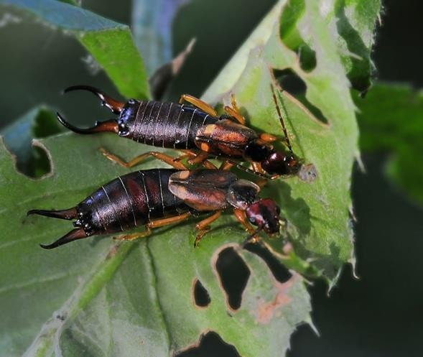поедает молодые побеги, ягоды и плоды, делая их непригодными в пищу;
* уничтожает домашние растения и рассаду;
* загрязняет урожай экскрементами.

Если не контролировать численность насекомых, потери от уховерток могут быть очень ощутимыми.

# Агротехнические мероприятия

1. Очистка огородов, садов и прилегающих территорий от различных растительных остатков, камней, мусора.
2. Борьба с сорной растительностью.

# Механические меры борьбы

1. Создание ловчих куч.
2. Рыхление междурядий и глубокая зяблевая вспашка.

# Химический способ

Своевременное опрыскивание растений фосфоорганическими соединениями, пиретроидами, неоникотиноидами (Актеллик, Фитоверм, Инта-Вир, Искра, [Актара](https://leplants.ru/sad-i-ogorod/aktara/), Круйзер, Дитокс) и др. разрешенные к применению в ЛПХ.

При выполнении обработок строго соблюдать регламент применения, правила личной гигиены и технику безопасности.

Руководитель филиала В.В. Мороз

Исп.: О.А. Бондаренко 8 (3812) 90-35-85